TEHNISKĀ SPECIFIKĀCIJA Nr. TS_1621.012 v1

Urbju komplekts metālam, valcēta tipa (R)
Nr. | Apraksts | Minimālā tehniskā prasība | Piedāvātās preces konkrētais tehniskais apraksts | Avots | Piezīmes
Vispārīgā informācija
 | Ražotājs (nosaukums, atrašanās vieta). | Norādīt informāciju
 | 1621.012 Urbju komplekts metālam, valcēta tipa (R) | Norādīt pilnu preces tipa apzīmējumu
 | Parauga piegādes laiks tehniskajai izvērtēšanai (pēc pieprasījuma), darba dienas | Norādīt vērtību
Standarti
 | Atbilstība standartam DIN 338N Parallel shank twist drills, jobber series | Atbilst
 | Atbilstība standartam DIN 1414-1 Technical specifications for twist drills of high-speed steel - Part 1: Requirements | Atbilst
 | Atbilstība rūpnīcas kvalitātes un vadības standartam ISO 9001 | Atbilst
 | Atbilstība Eiropas regulai CE 98/37/EC | Atbilst
Dokumentācija
 | Iesniegts preces attēls, kurš atbilst sekojošām prasībām:  - ".jpg" vai “.jpeg” formātā;  - izšķiršanas spēja ne mazāka par 2Mpix;  - ir iespēja redzēt visu produktu un izlasīt visus uzrakstus uz tā;  - attēls nav papildināts ar reklāmu. | Atbilst
Vides nosacījumi
 | Minimālā darba temperatūra | ≤-20°C
 | Maksimālā darba temperatūra | ≥+30°C
Tehniskā informācija
 | Urbuma izmēri | 1; 1,5; 2; 2,5; 3; 3,5; 4; 4,5; 5; 5,5; 6; 6,5; 7; 7,5; 8; 8,5; 9; 9,5; 10; 10,5; 11; 11,5; 12; 12,5; 13
 | Griezējmateriāls | HSS (darbarīku tērauds)
onstrukcija
 | Valcēta tipa (R) | Atbilst
 | Urbju stiprinājums paredzēts rokas elektroinstrumentu patronām | Atbilst
 | Paredzēts lietošanai elektriskajās urbjmašīnās | Atbilst
Komplektācija
 | Ievietots izturīgā plastikāta vai tēraudloksnes kārbā ar noņemamu vai aizveramu vāku | Atbilst
 | Individuālas visu elementu fiksācijas vietas | Atbilst
 | Urbju novietņu atzīmes | mm

Attēlam ir informatīvs raksturs

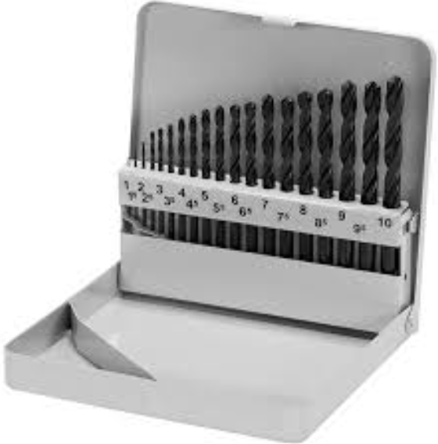

Precīzs avots, kur atspoguļota tehniskā informācija (instrukcijas nosaukums un lapaspuse)
AS “Sadales tīkls” materiālu kategorijas nosaukums un numurs

